金岸康城项目
商业计划书

【中滨城（天津）置业有限公司】
二零一九年十一月

联 系 人:
联系电话:
邮箱地址:
传真地址:

一、项目背景 3
二、项目概况 6
2.1基本情况 6
2.2建设概况 8
2.3运营模式 10
三、行业分析 11
3.1行业概况 11
3.2行业现状 16
3.3发展趋势 24
四、市场分析 25
4.1养老市场分析 25
4.2市场格局分析 34
4.3天津市场分析 38
五、项目定位 40
5.1总体定位 40
5.2客群定位 42
5.3功能定位 43
六、项目评价 45
6.1能评分析 45
6.2环评分析 45
七、服务产品 46
7.1服务产品 46
7.2服务内容 46
2.4项目服务特色 48
7.3周边竞品 48
八、商业模式 52
8.1商业模式 52
8.2盈利模式 52
九、营销推广 53
9.1营销方案 53
9.2营销策略 55
9.3营销渠道 57
十、运营管理 57
10.1运营主体 57
10.2运营团队 60
十一、投资安排 62
11.1项目总投 62
11.2资金筹措 63
十二、财务分析 64
12.1定价分析 64
12.2销售分析 65
12.3现金流分析 65
十三、融资安排 66
13.1融资规划 66
13.2还款计划 67
13.3还款来源 67
十四、风险分析 69
14.1市场风险 69
14.2经营风险 69
14.3资金风险 70
14.4管理风险 71
十五、结论 71

一、项目背景
随着国家取消养老机构许可，养老地产行业市场迎来全面放开。
根据前瞻产业发布的《中国养老地产行业发展前景与投资机会分析报告》显示，在一系列医养结合政策支持下，以及从近期地产商、保险机构及其他上市企业在养老地产布局的动作来看，地产、医疗、保险三方资源整合趋势明显。未来，中国养老地产行业呈现多样化发展趋势，在规划设计时，建筑设计要充分考虑老年人日常生活起居的便利性，文化体育娱乐方面的设备必不可少，同时，医疗设施也会有一定要求。
近年来养老地产逐渐盛行，一方面是中国人口老龄化，截至
2018年底中国65岁以上的老人1.67亿，占总人口比例从11.4%上升至11.9%，同时出生率为10.94%，下降至历史最低点，人口老龄化加速。另一方面是中国公办养老机构供给不足，需要寻求社会力量、组织、通过市场消费解决中国日益严峻的养老问题。
2018年9月24日，国务院发布《完善促进消费体制机制实施
方案（2018-2020年）》，取消了养老机构许可，加快推进原有公办养老机构转为企业或者开展公办民营，支持各类主体参与市场供给。随着养老机构设立许可全面放开，民营企业进入养老地产行业设立养老机构无需报备审批，加快了民营企业设立养老机构进程，有利于推动养老地产行业发展。
目前，参与养老地产建设运营主要包括传统养老机构、房地产
商和保险机构三大阵营。其中房地产商和保险机构进入养老地产行业时间较晚，2013年，以万科、保利、绿地首创等为主房地产开发商和以泰康、新华、国寿、太保、合众等保险企业，纷纷进入养老地产行业。
“金岸康城”项目是天津市重点“康养综合体”项目，开发主体为中滨城（天津）置业有限公司，核心管理团队以其高度的前瞻性，于2014年取得天津市发改委颁发的《天津市津南区发展和改革委员会关于同意金岸康城项目核准的通知》及《天津市外商投资项目核准通知书》。天津市有市场基础、有服务力沉淀、有大批活跃，开放的客户，有适宜发展养老事业的“土壤”。建设金岸康城依托行业政策背景及趋势发展，其规划建设思路高度运用于指导建设和发展的实际，使规划的科学价值与实际开发建设保持一致性。一方面，将规划对策措施与建议体现于政府的政策及管理体制中，以保证管理的可操作性；另一方面，在时间安排上，采取整体规划、阶段开发、分期实施的序列安排，以保证开发的可操作性。在平面布局及空间形态上，高度重视生态建设与功能配置，既要考虑动、静分离，宜养、宜商、宜乐，又要满足各版块之间的和谐互动与资源共享。
项目依托天津市中心城区与滨海新区之间的区位优势，以及丰富的自然资源，立足当前，着眼长远，远近结合，充分考虑资源和环境的承载能力，合理确定各产业板块规模及功能配套特别注重与临近类似商贸综合体项目错位开发建设，三大中心板块的业态和功能，避开传统商业模式向定向群体倾斜。以定向开发模式为引擎，拉动金岸康城整体开发。
开发主体中滨城（天津）置业有限公司已筹建完成，并进行项目开发管理，核心管理团队管理经验及操盘经验丰富，项目建设同时，公司大力发展医养结合，构建营销渠道，为后续品牌推广及批量销售做好准备。
未来三年，公司拟完成项目建设开盘销售及开启运营，推进品牌化经营，并深耕养老地产。打造天津市乃至全国知名品牌的同时，给予社会回馈，为中国养老地产的发展起到锦上添花的作用。

二、项目概况

2.1基本情况
“金岸康城”项目是天津市重点养老项目，项目位于天津市津南区八里台镇，2012年4月10日经过摘牌出让，并签订《国有土地使用权出让合同书》，合法取得“津南（挂）2011—57号宗地”的开发建设使用权，为完成该项目开发建设，香港两公司股东共同出资组建成立“中滨城（天津）置业有限公司”。项目信息如下：
- 四至范围：东至津港路；南至津晋高速路；西至津晋高速路；北至津港路；
- 用地面积：228,450.2平方米；
- 用地性质：商服用地;
- 使用年限：40年;
- 容积率：≤2.0。
- 地理位置图片：
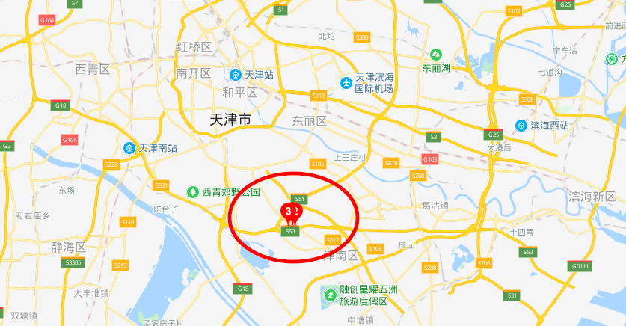
- 项目现状图片：
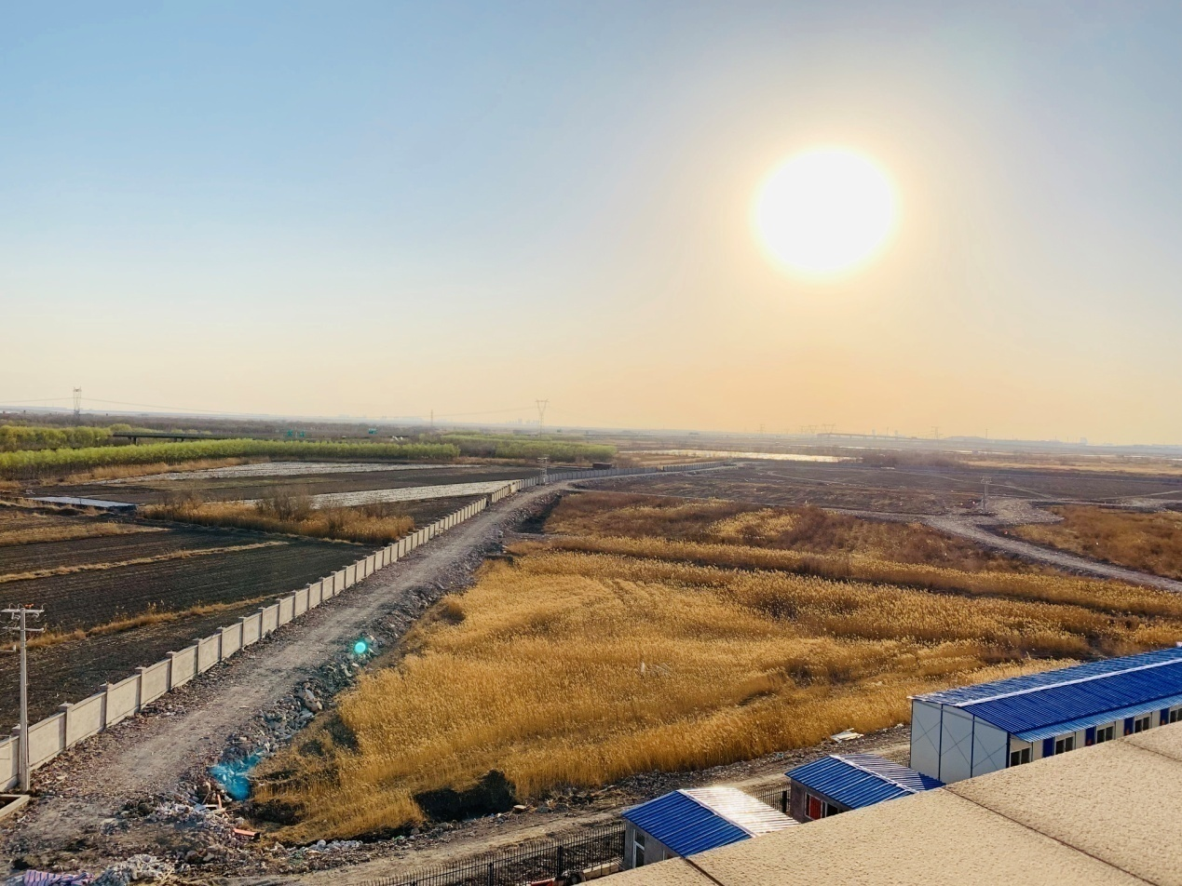
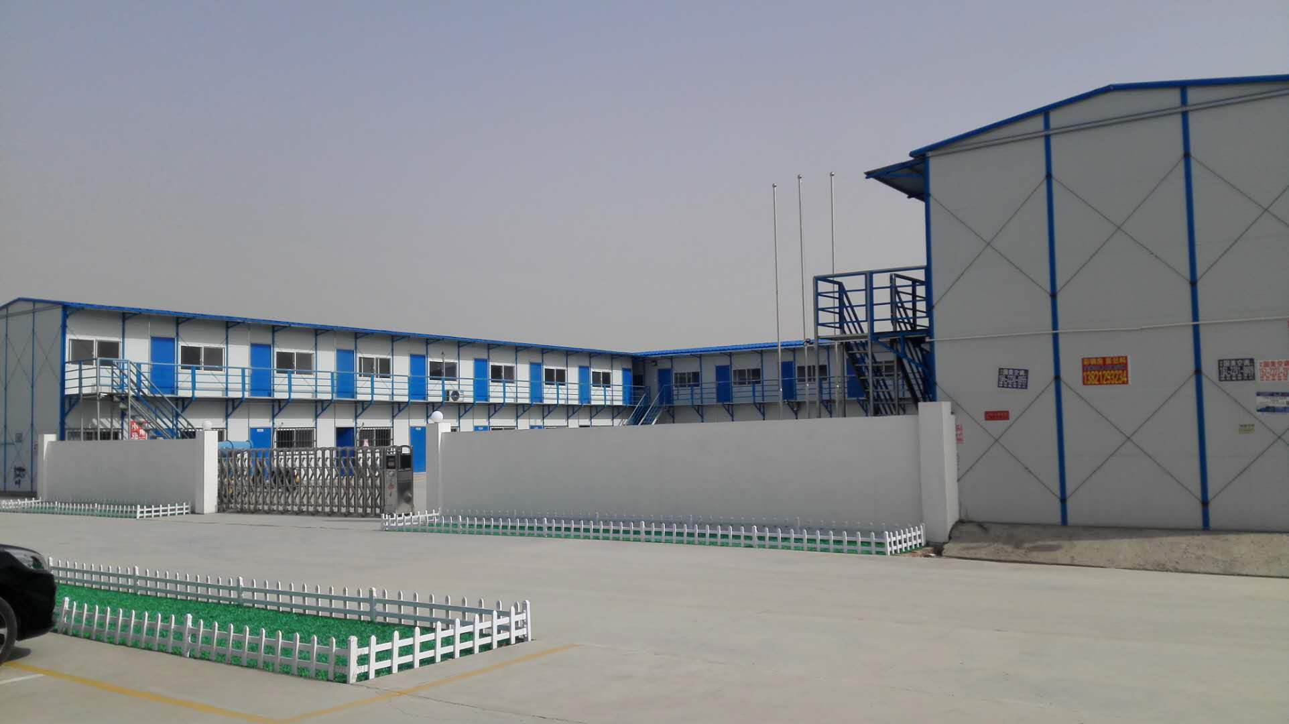

2.2建设概况
“金岸康城”项目建设规模：规划可用地面积228,450.20平方米，规划总建筑面积609,153.71平方米。其中：地上建筑面积456,896.20平方米，地下建筑面积152,257.51平方米。计划总投资将达到人民币50亿元。拟建设成为大型“老年康乐中心、国际医疗科技会展中心、国际康复康养中心、医疗康复器材贸易中心。该项目建成后将为社会提供数千个就业岗位。项目全部投入运营后预计年实现利税近人民币1.8亿元。
项目分四期建设：
- 一期：总建筑面积12,364.43平方米，即项目1号楼。总建筑面积12,364.43平方米（其中地上9,506.92平方米，地下2,857.51平方米），层数4层，现已建成。
- 二期：34-71号楼，临街配套及综合养老院。总建筑面积154,162.70平方米
（其中地上106,096.70平方米，地下48,066.00平方米），层数2-9层。
- 三期：10-26号楼，变电站4、5及换热站3。总建筑面积233,513.15平方米（其中地上172,995.35平方米，地下60,517.80平方米），层数19-25层。
- 四期：2-9号楼和27-33号楼，及其他公建。总建筑面积209,113.43平方米
（其中地上168,297.23平方米，地下40,816.20平方米），层数19-25层。
目前项目建设进度：1号楼“管理服务中心”主体已竣工，于2016年投入使用，建设资金全部为自筹；现在项目完成一期建设，在规划报建上已完成总体方案公示、总平面的公示和三期总平面的公示，二期总平面在审批中。项目已完成后期施工的准备工作，现场完成了五通一平。监理的招标已完成。在2018年6月份将项目的大配套费10,830.054万元全部交齐，项目到2019年7月自有投资达8.3亿元。整体建设指标如下：
项目 |  |  | 单位 | 数量
规划总用地 |  |  | ㎡ | 471,472.70
规划可用地 |  |  | ㎡ | 228,448.10
总建筑面积 |  |  | ㎡ | 609,153.71
其中 | 地上建筑面积 |  | ㎡ | 456,896.20
其中 | 其中 | 已建办公1#楼建筑面积 | ㎡ | 12,364.43
其中 | 其中 | 商业金融业 | ㎡ | 302,268.57
其中 | 其中 | 商业 | ㎡ | 43,751.88
其中 | 其中 | 商业街区 | ㎡ | 20,734.00
其中 | 其中 | 酒店 | ㎡ | 20,456.64
其中 | 其中 | 办公 | ㎡ | 20,151.94
其中 | 其中 | 医院 | ㎡ | 30,500.00
其中 | 其中 | 培训中心 | ㎡ | 3,600.00
其中 | 其中 | 人防地上出口 | ㎡ | 614.40
其中 | 其中 | 配套公建 | ㎡ | 5,311.82
其中 | 地下建筑面积 |  | ㎡ | 175,410.80
容积率 |  |  |  | 2.00
建筑密度 |  |  | % | 27.00
绿地率 |  |  | % | 43.00
机动车位 |  |  | 辆 | 3,913.00
其中 | 地上车位 |  | 辆 | 466.00
其中 | 地下机动车位 |  | 辆 | 3,447.00

2.3运营模式
项目建成后，总体规划运营模式方式由以下四部分组成：
- 养老公寓式养老方式：养老公寓式是本项目的主要养老方式，即老年夫妇共同居住一套养老公寓，享受家庭式的养老生活；
- 颐养院式的养老方式：颐养院式的养老方式是对养老公寓式养老方式的提升和补充，在居住条件上更优越；
- 失智失能老人的养老院：这是对失智失能老人提供的养老场所，提供更人性化的服务和照料，提供辅助医疗的全天候服务，减少老年人的痛苦；
- 临终关怀：临终关怀的目的就是让老年人在人生的最后一个阶段减少痛苦并且有尊严的活着。

三、行业分析

3.1行业概况

1、定义
养老地产是指由企业开发主导的以养老为主题的产权类项目，是养老住宅+一般住宅+配套+服务的综合开发模式。养老地产是各种养老保障服务的整合中断，通过在功能组合与产品形态上与养老产业相互渗透，可以创造出更大的居住价值与商业价值。

2、特点
真正的养老地产必须包括部分长期持有的经营性物业，其核心是服务与运营，而不仅是产品本身。相比一般住宅开发：
- 养老地产提供良好的居住环境与方便的适老化产品，满足老年人生理与生活需求；
- 养老地产必须提供满足老年人需求的配套，尤其医疗配套；
- 非短期回款类物业，需长期持续盈利的经营性物业开发。
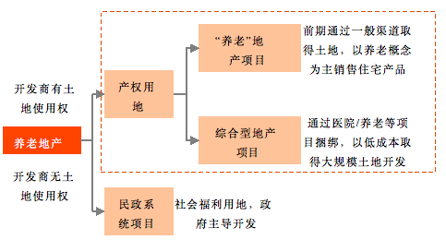
3、产业链概况
从养老地产产业链来看，主要涉及养老住宅及服务提供者、消费者和养老资金来源三个层面，所涉及机构包括政府、地产公司、养老服务机构、保险机构、其他投资者和养老人群。
- 养老产业产业链概况图
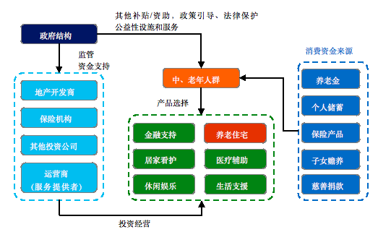
- 养老产业涉及主要产业板块
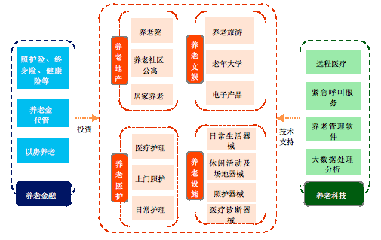
3、国内主流模式
中国养老体系主要有三种基本模式：
- 居家养老：是以家庭成员作为养老支撑主体，与中国传统思想“养儿防老”相契合，广大农村人口以居家养老模式为主，占整体养老比例90%；
- 社区养老：是依赖政府、家庭成员、社会力量为老年人提供养老服务，占整体养老比例7%；
- 机构养老：例如养老院、养老公寓（养老地产）等，是以社会保障制度为根本，由复合型机构组件来提供养老资源的一种养老模式，占整体养老比例3%。
4、国际主流模式
国际主流养老模式主要以美国和日本为代表：
- 美国模式——高度资本化的多元养老
美国主流的养老机构均属于民办盈利性质，养老院80%-90%的
收入来源于私人支付。美国养老地产的发展方向是差异化养老社区，目前包括太阳城模式、持续照料社区模式（简称CCRC）、房地产信托基金（REITs）参与投资模式。太阳城模式一般以出售为主，部分出租，项目仅针对年龄55-70岁的活跃健康老人，由地产开发商主导，通过销售养老概念住宅，开发商得以收回投资并产生盈利；CCRC主要采取出租的方式，是一种持续照料社区，针对自理型、介助型、介护型三类老人，只提供地产租赁权和服务享受权。REITs是在金融市场日渐成熟的背景下兴起的，通过出租或委托代理交给运营商赚取租金收益，为地产项目提供资金来源，并为开发商提供退出机制。
美国养老地产开发模式：投资、开发和运营相分离。美国投资商一方面通过股权融资获得外部资金注入，降低融资成本，另一方面，通过多元化投资，与运营商建立长期稳定合作关系，确保收入增长，并赚取超额利润。美国的投资商一般与运营商签订长期租赁合同或委托经营合同，以保证旗下物业的入住率和租金增长，从而确保营业收入的增长。
美国养老运营商的商业逻辑是规模化发展：规模化发展是降低经营成本、提高盈利能力的关键。美国养老运营市场集中度较高，2012年以来前十运营商拥有房间数占前五十房间总数比例即维持60%左右。截至2018年6月1日，前十大运营商拥有项目2502个，房间数31.2万间；其中龙头运营商Brookdale即拥有项目994个、房间数9.6万间。
- 日本模式——法律制度推进下的医养结合
日本依托介户保险制度、多层次年金计划、医疗保险制度及相关法律共同保障。介护保险制度：是由保险基金、参保人和服务供应商组成。2000年4月，日本《介护保险法》正式实施，主要围绕老年长期照护制度展开，实现居家养老和机构养老互补。多层次年金计划：1959年4月日本国会批准通过了《国民年金法》，1961年开始实施，从此日本进入“全民皆年金”时代。综合来看，日本的养老金制度是以“强制”为核心的增加养老金收入的办法，包括强制性的国民年金、雇员年金（厚生年金和共济年金）、企业年金。后来为了应对财政压力，组建年金经营基金会，引进基金管理机构的竞争机制；强制推迟养老金支付年限、扩大投保来源。目前日本医疗保险体系主要由雇员健康保险、国民健康保险、特殊行业健康保险组成。此外为环节老龄化压力，日本建立老年保健制度，主要覆盖70岁以上老人及65岁以上残疾或卧床老年人，同时为75以上老年人增设后期高龄医疗制度。医疗保险资金通常来源于患者、保险金、公费三方。继《国民年金法》后，建立《老人保健法》、《护理保险法》等重要的法律体系，保证养老地产的持续运转。与中国养老院大多位于郊区不同，日本的养老地产项目大多位于成熟的居住区，以地缘性客户为主的特点，极大方便相关养老项目开展日间照护、上门服务等介户服务，丰富收入来源。日本养老项目规模普遍较小，房间数大多集中在50-150间左右，具备体量小、先期投入少、销售周期短、人员配置少等优势。在此基础上，通过多个单体的连锁化经营，实现规模经理。日本金融市场不及美国发达，当地养老机构普遍收取一次性入住费，以覆盖前期投资，通过每个月收取管理费覆盖运营成本支出，实现盈利。

3.2行业现状
1、居家养老为主
目前，国内养老模式主要分为居家养老、社区养老和机构养老三种，自2011年以来，我国一直致力于建立以居家为基础、社区为依托、机构为补充、医养相结合的养老服务体系。究其原因，一方面是在“养儿防老”传统的影响下，我国老年人更倾向于在家中接受子女照顾；另外，更重要的是，我国养老资源错配较为严重，老年人口资产不足，难以支撑收费较高的养老机构，居家养老成本相对较低。
受计划生育政策影响，目前我国独生子女家庭以三口之家为主，比例约为70%，“4-2-1”家庭结构使家庭的养老功能日渐衰弱，赡养服务的负担与日俱增，越来越多的老年人被动空巢。展望未来，政府和社会力量亟需给与养老产业更多的支持，社区养老与机构养老的发展有望提速。
- 三种养老模式对比：
养老模式 | 发生场所 | 使用群体 | 主要特点
居家养老 | 老人或子女家中 | 具有基本生活自理能力的老人 | 成本较低，老人无需更改住所，家人可陪伴时间较长
社区养老 | 家庭附近社区，如社区老年食堂、日间照料中心、社区卫生服务中心等 | 基本生活自理能力相对较弱，或子女不在身边的老人 | 依托社区公共资源和服务设施，老人对所处环境更熟悉，更具亲切感
机构养老 | 专业化养老机构，如养老院、康养中心、托老所、老年公寓等 | 失能或失智程度较高的老人，80岁以上的高龄老人 | 将老年人集中起来，提供居住、就餐、医疗、娱乐等全方位服务；成本较高，老人需更改住所，服务内容较为全面、丰富

- 中国家庭平均人口数量：
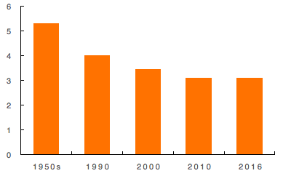
- 中国各类型家庭占比：
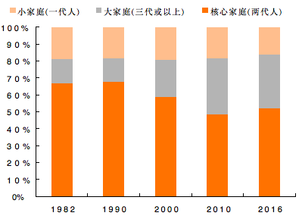
2、“重销售轻服务”较为普遍
自持经营类项目空置率普遍较高，目前主要城市群空置率位于37%-47%之间。养老产业属于快速消费型企业，需要有较长的培育期，一般养老院入住率要达到75%-85%才能实现盈亏平衡。
我国养老地产主要分布在：京津冀、长三角、珠三角、川渝等四大经济圈。
整体优质销售类养老地产项目去化率普遍较高，平均在80%以上。由于川渝区域、珠三角区域以高端旅游养老地产居多，因而去化率较高。平均售价方面，销售类养老地产多处于城市周边郊区非中心区域，所以售价相对较低；而其中京津冀区域明显高于其他区域，其次是长三角、珠三角和川渝区域相对较低。
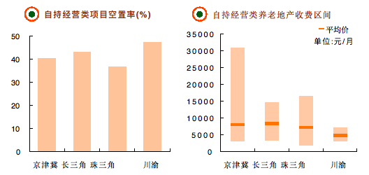
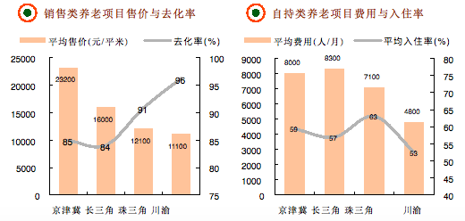
我国城市养老机构床位数与建筑面积稳健增长，2017年床位数达144万张，建筑面积3500万㎡，单客平均实现收入约为13000元/人/年。目前，服务较高的民营养老机构收费较高，普通家庭难以承受。其中分收费水平看：
- 月均收费500-1000元之间养老机构22555家，其中19682家为国营机构，占比88.43%；
- 月均收费1001-2000元/月的养老机构，全国仅有3059家；
- 月均收费2001-2500元/月的养老机构，全国仅有1758家，其
中民营机构占比73.72%，为1296家。
总体上看，国营机构主要保障老年人口的基本养老需求，相对来说机构数量较多。而其他收费阶梯中，民营机构都占据了一定的主导地位，不过数量还是相对有限，而且供应较少。城市老人及其子女的收入水平直接影响着老人养老的方式，由于养老机构服务收费标准大多高于大多数老年人的收入水平，导致多数老年人无法享受优质的养老服务。
- 城市养老机构单客实现收入情况
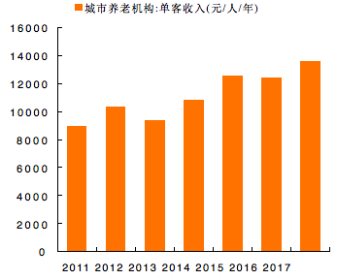
- 不同类型养老机构床位收费情况对比
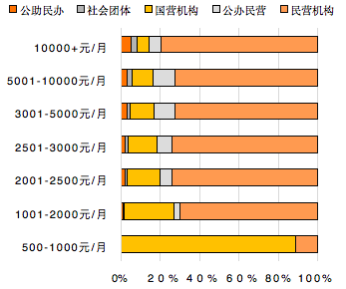
- 城市养老机构床位数与建筑面积增长情况
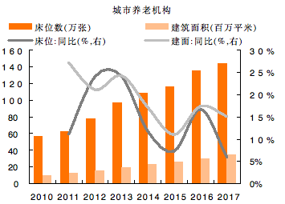
- 不同收费水平的养老机构数量对比
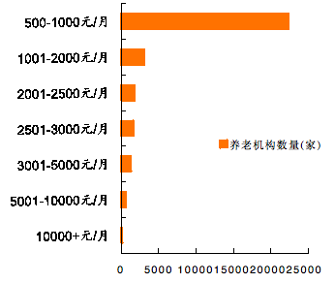
3、供地持续增长，其中医疗慈善用地总供应占比75%（2008-2017）
2008-2015年，养老服务业用地供应量持续增长，累计供应面积5657公顷，由200年的270公顷增长到2015年的1099公顷，年均供应面积增速达到23%；其中养老服务业用地中的医卫慈善用途土地供应量随整体增长而实现较大幅度增长。
从实际操作情况看，养老服务业项目用地中，57%的供应面积为公共管理与公用服务用地中的医卫慈善用地，但仍有较大比例为其他土地用途。其中包括：公共管理与公共服务用地中的其他二级地类，如机关团体用地、公共设施用地、文化娱乐用地等，此外还包括可住宅用地中的其他普通商品房、经济适用房、廉租房等，商服用地中的住宿餐饮用地、其他商业服务用地等，甚至还有部分工矿仓储用地。
养老服务业用地供应方式中，主要是划拨、出让方式，极少采用租赁或其他供地方式。其中，划拨供应占68%，出让占32%。在出让方式之中，协议出让占26%，招拍挂出让占74%。近年来，划拨比例呈现下降趋势，出让比例有所增加。2014年划拨供应占62.7%，较2008年下降10.8pcts；出让占37.3%，较2018年提高10.8pcts。
从土地获取方式来看，采用划拨供地方式的养老服务业用地受让人主要是县、乡人民政府、民政局、街道办事处、村委会等政府及基层管理机构；也有老年护理院、老年服务中心等事业单位；采用出让方式供应的受让人则大多以公司居多，如养老服务公司、老年康复有限公司、旅游置业有限公司、医药实业有限公司等。

3.3发展趋势
从供给方面看，截至2017年，我国拥有养老服务床位数745万丈张，每千名老年人拥有养老床位30.9万张，相比于国际标准（每千名老年人拥有床位50张）仍有较大差距。展望未来，由于老龄化趋势日益严峻，“421”家庭养老压力将逐步凸显，在老年人经济实力增强与扶持政策等利好因素的支撑下，未来仰赖地产行业发展将是大势所趋。
从行业前景看，养老地产作为产业消费群体的居住区以及服务的发生场所，具备天然的平台属性。未来养老地产开发商除了聚焦于老年人的生活场景，还可以积极向衣食住行、休闲、护理、娱乐等各个消费场景延伸，布局以养老地产为载体的全面消费产业链。
养老地产行业启动在即，医养结合大势所趋。未来，合作渠道将更加多样化：地产商与医疗、健康资源的合作渠道从单一的招商引进发展成为双向合作共建、收购、参股、并购等，充分整合各方资源，在注重医健品牌质量的同时也更加关注合作资源的落地需求。细分市场将更加专业：市场持续细分将成为未来养老地产开发的重要基础之一，对于细分专业市场中优质品牌资源的竞争更加激烈，未来养老地产开发在拓展宽度的基础上还需要更加关注细分医疗健康资源的筛选及垂直市场需求的挖掘。运营模式更复合：由于养老地产项目建设周期相对较长，单纯的重资产模式给建设方带来一定的财务压力。未来养老地产项目或将提升服务环节的轻资产运营关注度，快速实现品牌及运营模式输出，拓宽盈利渠道。
- 养老地产现有开发模式：
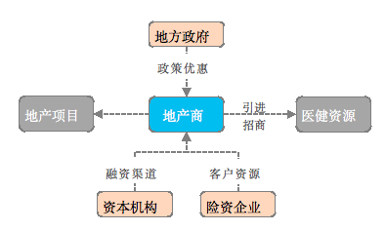
- 养老地产未来发展趋势：
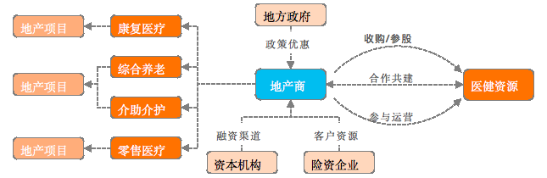
备注：资料来源AECOM、平安证券研究所

四、市场分析

4.1养老市场分析
1、老龄化程度加深成为发展动力
联合国老龄化标准：60岁以上人口比例达10%或65岁以上人口比例达7%，该地区可视为进入老龄化社会。
- 中国已经处于老龄化社会
截至2018年底，我国60周岁及以上的老龄人口数达到2.49亿，占总人口比重的17.9%，其中65周岁及以上老龄人口数达到1.67亿，占总人口比重的11.9%。根据世界卫生组织预测，到2050年，中国将有35%的人口超过60岁，成为世界上老龄化最严重的国家。
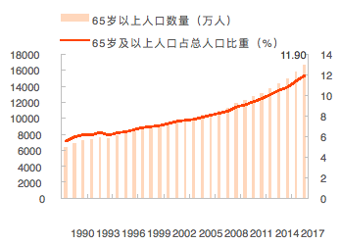
- 当前老龄人口增速远超总人口增速
2018年我国65岁以上人口增速为5.2%，较2017年增长了约
827万人。而总人口在2018年增速仅为0.38%，较2017年下降0.15个百分点，童年出生率仅为10.94‰，较2017年下降1.49个千分点。1999年至2018年我国65岁以上人口的平均增速达到3.5%，同期我国人口增速仅为0.56%，老龄人口比重持续增加。
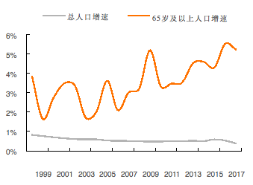
- 未来抚养比将超过世界平均水平
根据联合国2017年的测算，我国60岁以上人口将在2055年
左右达到最高峰，预计约5.07亿人，而同期劳动人口数量将不断下降，预计2055年25-64岁人口约7.3亿人，青壮年工作年龄段人口数量下降速度将超过老龄人增长速度，2035年前后抚养比将超过世界平均水平。
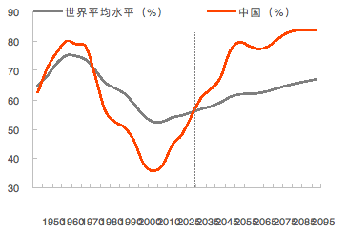
2、中产阶级老龄化推高中高端养老需求
首批中产阶级指改革开放后通过自身努力拥有财富积累的群体。这一群体目前主要集中在50岁至65岁年龄段，具有较强的消费能力和消费需求，富人变老将推动养老产业朝着中高端方向变革。
根据中国建设银行与波士顿咨询公司开展的私人银行客户调查，样本中近半年数高净值客户已迈过50岁门槛，“富人养老”脚步渐行渐远。养老需求总量增长叠加富人养老，我国养老产业潜在市场需求可观，根据中国社科院2016年发布的《中国养老产业发展白皮书》预计，至2030年中国养老产业规模有望达到13万亿元。
- 高净值人群对中高端养老社区态度三年数据对比如下：
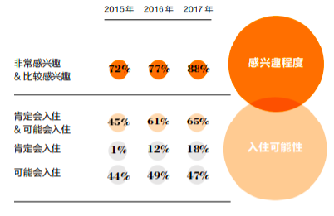
- 首批中产群体退休在即（单位：亿人）
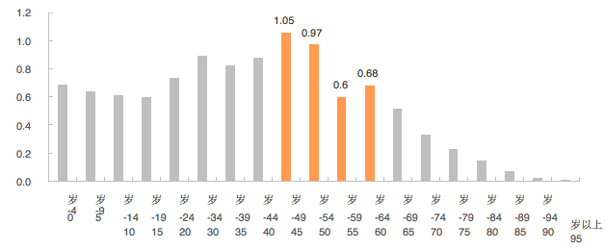
- 银行高净值客户年龄分布
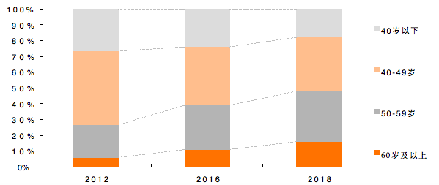
4）养老地产主要面向高端养老客户
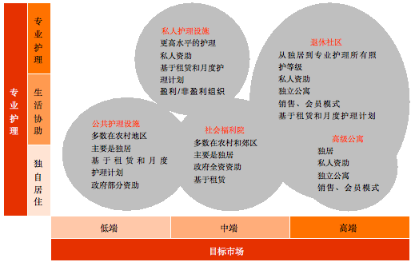
3、政策驱动下养老地产迎来发展新契机
- 改革阶段（2000-2011）
养老产业投资主体多元化、服务对象公众化、服务形式多样化；养老服务扩大到医疗、家政、文娱、老年教育等领域。
- 2006.02.09：《关于加快发展养老服务业的意见》；
- 2010.09.20：《关于加快发展家庭服务业的意见》；
- 2011.09.17：《中国老龄事业发展“十二五”规划》；
- 2011.12.16：《社会养老服务体系建设规划（2011-2015）》。
- 发展阶段（2012-2018）
鼓励民间资本进入养老产业，大力推进居家养老，出现医养结合、以房养老、智慧养老新模式。
- 2013.09.06：《关于加快发展养老服务业的若干意见》；
- 2014.02.13：《关于加强养老服务设施规划建设工作的通知》；
- 2014.09.12：《关于加快推进健康与养老服务工程建设的通知》；
- 2015.02.25：《关于鼓励民间资本参与养老服务业发展的实施意见》；
- 2016.03.03：《关于金融支持养老服务业加快发展的指导意见》；
- 2016.06.16：《关于遴选国家级医养结合试点单位的通知》；
- 2016.07.13：《关于中央财经支持开展居家和社区养老服务改革试点工作的通知》
- 2016.12.07：《国务院办公厅关于全面放开养老服务市场提升养老服务质量的若干意见》；
- 2017.02.09：《关于加快推进养老服务业放管服改革的通知》；
- 2017.02.20：《智慧健康养老产业发展行动化（2017-2020年）》；
- 2017.02.28：《“十三五”国家老龄事业发展和养老体系建设规划》；
- 2017.06.06：《关于制定和实施老年人照顾服务项目的意见》；
- 2017.06.29：《关于加快发展商业养老保险的若干意见》；
- 2017.08.21：《关于运用政府和社会资本合作模式支持养老服务项目的意见》
- 2018.07.30：《国家卫生健康委员会只能配置、内设机构和人员编制规定》；
- 2018.12.29：修改《中华人民共和国老年人权益保障法》。
- 新阶段（2019.04-）
持续完善居家为基础、社区为依托、机构为补充、医养结合的养老服务体系，确保到2022年在保障人人享有基本养老服务的基础上有效满足老年人多样化、多层次养老服务需求，老年人及其子女获得感、幸福感、安全感显著提高。
2019.04.16：《关于推进发展养老服务业的意见》国办发【2019】
5号，提出了六个方面共28条具体政策措施：
- 减轻养老服务税费负担：聚焦减税降费，养老服务机构符合现行政策规定条件的，可享受小微企业等财税优惠政策。对在社区提供日间照料、康复护理、助餐助行等服务的养老服务机构给与税费减免扶持政策。落实各项行政事业性收费减免政策，落实养老服务机构用电、用水、用气、用热享受居民价格政策，不得以土地、房屋性质等为理由拒绝执行相关价格政策；
- 提升政府投入精准化水平：接受经济困难的高龄失能老年人的养老机构，不区分经营性质按上述老年人数量同等享受运营补贴，入住的上述老年人按规定享受养老服务补贴。
- 支持养老机构规模化、连锁化发展：支持在养老服务领域着力打造一批具有影响力和竞争力的养老服务商标品牌，对养老服务商标品牌依法加强保护。对已经在其他地方去的营业执照的企业，不得要求其在本地开展经营活动时必须设立子公司。
- 推动解决养老服务机构融资问题：鼓励商业银行探索向产权明晰的民办养老机构发放资产（设施）抵押贷款和营收账款质押贷款。探索允许营利性养老机构以有偿取得的土地、设施等资产进行抵押融资。大力支持符合条件的市场化、规范化程度高的养老服务企业上市融资。支持商业保险机构举办养老服务机构或参与养老服务机构的建设和运营，适度拓宽保险资金投资建设养老项目资金来源。
- 完善养老服务设施供地政策：鼓励各地探索利用集体建设用地发展养老服务设施。存量商业服务用地其他用地用于养老服务设施建设的，允许按照适老化设计要求调整户均面积、租赁期限，车位配比及消防审验等土地和规划要求。
综上所述：最新政策减税降费，支持养老机构运营；推动养老机构规模化、
连锁化发展，有望催生养老产业龙头；加强融资支持，放宽险资进入养老地产限制，险企布局养老产业迎来新契机；多措并举加强养老产业土地供应，全面助力养老地产行业发展。

4.2市场格局分析
近年来，房地产企业、养老服务机构、保险机构与其他投资机构积极布局养老产业，涉及的内容包括养老住宅开发建设、养老服务运营、养老保险和理财产品、养老项目融资等多个方面。2015年-2016年，受国家养老产业政策推动，主流房企纷纷宣布进军养老地产领域。近两年来，由于各大房企养老产业商业模式尚不清晰，企业逐步回归理性。
- 历年布局养老产业房企数量（家）
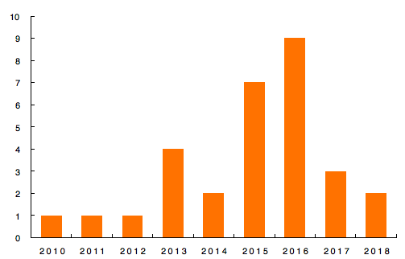
- 主要房企布局养老产业领域类型
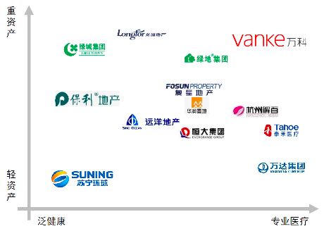
- 国内部分大型房企布局养老产业关键时间点
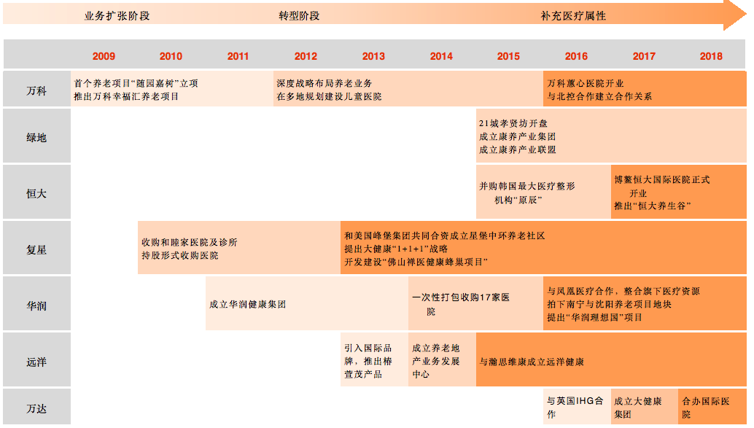
备注：资料来源德勤、AECOM、平安证券研究所
- 万科：率先试水养老产业，产品形态丰富
万科2009年推出首个养老项目“随园嘉树”，2015年筹建养老事业部，
积极联合险资机构及专业运营机构成立项目平台公司，以自持社区养老配套、租售并举等方式，积极投身养老产业。建立“3+N”养老产品体系：兼顾综合养老社区、嵌入式养老中心、养老公寓等产品形态，并配置专业医疗资源；退出“怡园、随园、嘉园+专业医疗机构”的养老产品体系，实现医养结合。同时补充公立医疗资源：一是2001年向深圳政府申请办医，2015年宣布将在广州、上海、深圳筹备建立三家儿童医院，以儿童医院切入医疗资源；二是布局先进临床医疗，上海万科儿童医院项目计划开设床位200张，于2018年正式动工。
- 保利：多元化盈利模式，引入险资探索养老新机遇
保利地产积极涉足养老产业，提出“全产业链介入，打造三位
一体中国式养老”的战略规划。以居家为基础，统一服务标准，以社区为依托，统一配套标准，以机构为支撑，统一专业标准，建成“三位一体”中国式养老模式，健全覆盖多层次养老需求的全面服务体系。养老产品体系分为：为中高收入活力老人提供自理型公寓产品；为刚性需求老年人群提供介护型机构及康复护理院服务产品。
并且自建社区养老机构品牌“和熹会”，实现专业服务与管理模式输出、和熹会产品覆盖中高端活力老年人去及介助，介护老年人群，采用会员制模式，实现资金快速回流，但尚未实现大规模复制。同时，住宅销售收入与服务收入相互补充：社区养老部分，收取设施使用租赁费以及社区养老配套服务费，机构养老部分，收取专业介护服务费。短期内通过适老化住宅销售反哺产品研发、建设及改造；中长期通过提高配套服务水平实现规模化、网点化扩张，提高盈利水平。
- 恒大：多城市布局养老连锁品牌，成分积累医疗资源
恒大通过并购韩国医美品牌原辰进入康养领域，后推出恒大健
康集团与美国布莱根和妇女医院（BWH）共建博鳌恒大国际医院，切入临床核心环节，旨在成为世界领先的肿瘤专家医院。同时重视医学人才储备，吸纳海内外超1000名主要研究学者，并投入超6.4亿美元临床研究经费。近年来，旗下恒大原辰医学美容医院2016年成立以来三年内实现年产值超100亿元。
- 远洋：合作海外养老品牌，专注养老细分市场
专注社区养老、机构养老、嵌入式养老等细分市场。与美国峰
堡、养老运营商Meridian Senior Living深度合作，创建高端养老服务品牌“椿萱茂”，2013年起陆续在天津、成都、武汉等地落地。加入养老公寓、照护中心、长者社区等产品型态，满足细分市场需求。重点关注半护理服务机构，筛选现阶段具有盈利能力的养老机构作为潜在合作对象，主要在一线城市复制，扩张服务网点。充分利用社区资源，探索分级诊疗体系建设：2015年7月与翰思维康合资成立远洋健康、专注大健康产业的医疗投资管理。海医汇作为远洋健康子品牌，致力于“诊所+医院”的民营医疗网络连锁机构建设。

4.3天津市场分析
1、天津人市人口分析
根据年报数据，2018年年初，天津的常住人口达到了1556.87万人，但比较2017年初而言，减少了5.25万人。天津的常住人口中外来常住人口有498.23万人，比上年减少了9.31万人。城镇常住人口1291.11万人，城镇化率为82.93%，与上年持平。天津男性人口843.10万人，占比54.15%；女性713.77万人，占45.85%。性别比118.12。
天津市全市常住人口出生率7.65‰，出生人口总量11.93万人，死亡率5.05‰，较上年下降0.49个千分点，死亡人口总量7.87万人。去年全市出生人口中二孩占比43.85%，同比明显提高。
人口老龄化进程深入，天津市全市0—14岁常住人口总量为158.65万人，占比为10.19%；15—60岁为1116.50万人，占71.71%；60—64岁为124.05万人，占7.97%，65岁及以上为157.67万人，占10.13%。60岁以上的老年人281.72万人。
2、天津市养老机构整体现状
为缓解“一床难求”的现状，天津市近年来大力发展养老院建设，至2019年全市共有养老院335家，市级国办养老机构已达5家，共有床位2042张。分别是：位于南开区的第一老年公寓（300张床位）、第二老年公寓（850张床位）和第五老年公寓（148张床位）；位于河东区的第三老年公寓（269张床位）；位于红桥区的失智老人康复照料中心一期（300张床位）。其他养老机构330家，共有48024张床位。全市共有养老床位50066张。现全市已有的养老床位50066张，占60岁以上老年人的1.78%，天津市的养老床位严重不足。
3、天津市养老市场格局
就养老行业而言，天津一直处于行业发展的前端，养老项目的数量仅次于上海（1000+）、北京（900+），国内排行第三；近三年、近一年呈现飞速增长的趋势。养老进入第二个五年（北上）主战场中，天津市京津冀下阶段市场的绝对看点。
首先，“市队”（国企）参与度十分高，雲杉镇、康宁津园、泰达国际养老院在养老前五中都交出了漂亮的成绩单；建院66年天津市养老院更是将天津养老服务行业灵魂做了全面诠释，建校35年的天津市老年人大学更是国内老年教育行业的楷模。综上所述，有市场基础、有服务力沉淀、有大批活跃，开发的客户，天津有适宜发展养老事业的“土壤”。其次，以龙福宫、鸿泰乐尔之家为代表的区域龙头企业也顺利通过养老第一个市场周期的考验，完成1.0阶段的规模扩张、完成了1.0阶段的服务力建设；养老第二个五年，区域企业龙头进入快速发展期，也是“老品牌”的升级转型周期。第三，天津作为养老第二个五年，第二战场的核心区，将来是一流企业，新兴企业积极布局的中心所在，MSC中福、远洋椿萱茂、万怡养老、国寿、中海、中海油等实力企业均已入场，完成初步局部，未来将有更多企业加入进去。
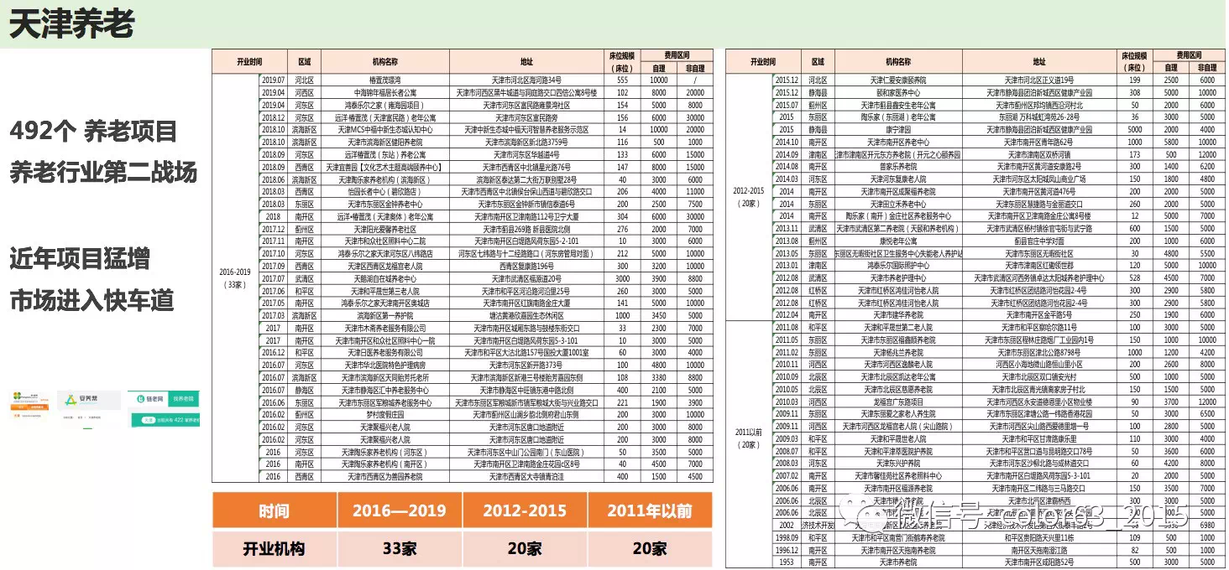

五、项目定位

5.1总体定位
经调研，“金岸康城”项目业态确定了以“大学城、教师村”为依托；以“中心城区、滨海新区”为资源，集“康乐中心、商贸娱乐、青年创业”于一体的综合性新型经济区的总体目标。同时，借鉴上海自贸区建设所形成的新格局与影响力，在筹划运作“综合商贸及创意产业”两板块中，要做足两方面的文章。一是，用足用好政策，以国家现有政策为依据，努力争取地方政策、制度的倾斜及各政府职能部门的鼎力支持：二是，做好全面、详细的市场调研摸底工作，找准方向确定目标，做高质量的招商引进工作。注重吸引那些科技含量高，市场前景充裕，生态低碳环保，性价比较高，可持续发展，有一定竞争优势的名品、名企进驻。
项目定位为中国最高端的康养社区。主要具备八点核心竞争力：
- 设计规划：
由全球最著名的建筑设计事务所Gensler提供全案设计（包括规
划和建筑）；拟由”神之手”－全球最具人性精神的日本室内
设计大师本间贵史作为老年公寓的设计师；
- 医养合作：
正在与全球唯一拥有鲜活细胞疗法技术的维拉美迪卡医院洽谈
筹建亚洲唯一分院；拟与全球最著名的老年病医院克利夫兰医
学中心（心脑血管治疗世界第一）、霍普金斯医学中心（神经
专科世界第一）合建中国唯一分院；
- 政企合作：
拟与中央和国家机关老干部中心共建中央和国家机关老干部养
老示范基地。政府给与项目配套绿地300亩，将建成园林、观
光、休闲花园，将成为项目一道独特的风景线；
- 营销推广：
公司董事长是国际总裁联盟创始人，拥有几十家世界五百强
（纯外籍）企业资源，与国际上多家著名NJO保持良好的合作关
系，也是华人财富500强的主要领袖之一；
- 智慧养老：
率先实现5G时代的互联网和物联网交汇互动，通过智慧互联，
将突破地域限制，将老人信息、社会资源、需求匹配等全部集
中在平台上，利用健康大数据直接联通专业医疗机构等各种智
能化系统和产品给老年人提供全方位个性化的服务；
- 中医结合：
独家引入已被全球公认的古中医疗养项目（盛于明朝，国内已
失传）的“泰国稻香村”品牌；
- 会所服务：
打造最高端，最人性，最舒适，最安逸的养生及商务会所，扶
老携幼，安享天伦的同时亦可指点江山，打理分布在世界各地
的生意；
- 教育配套：
为需要不断学习以及具备兴趣爱好提供场所，配备完善的老年
大学。

5.2客群定位
- 消费能力和消费意识提前的老年群体：追求高品质生活质量、经济能力足以支持独立生活，可选择直接购买或长期租赁。
- 进行住房置换的老年群体：大房换小房，将大户型让给子女居住、市内六区房换环城四区房以及为了子女就近居住，异地迁入，可选择直接购买或长期租赁。
- 追求自由自主生活的老年人群体，享受全方位养老服务的老年人。

5.3功能定位
“金岸康城”功能定位为以养老养生功能为主的项目——养老中心、养生酒店、商业综合体、医院、培训中心等。服务内容包含基础服务、生活服务、医疗护理、健康保健、文化娱乐、自我价值实现五大模块。
- 基础服务：
根据老年人健康程度提供不同的服务。例如：对于健康自理型只需要提供简单的日常照护服务，如打扫卫生、清洁衣物、理发服务、紧急呼叫、送餐等；而对于不能自理型则需要协助日常护理、24小时看护，定期巡视等。
- 生活服务：
引入大型商超、购物中心、酒店、餐厅、邮局、银行等配套设施，方便社区生活。
- 医疗护理：
医疗护理是养老社区最重要的配套服务之一。区分西医与中医，与专业医院合作，由专业团队负责管理，其功能主要是定期体检、制定个人保健计划，专业或私人医生、急救中心、康复理疗、心理治疗等。
- 健康保健：
主要是为了帮助老年人恢复或保持健康及丰富其生活。未来，项目建成后将设置健身中心、游泳池、温泉spa及各类室内外活动场所。或者设置各类俱乐部，如乒乓球俱乐部、书法俱乐部、棋牌俱乐部、钓鱼俱乐部等。
- 文化娱乐：
定期举行各类活动丰富老年人生活。包括文艺演出、社区运动会、音乐会、舞会、画展、摄影、讲座、培训、交流活动。或者设置老年大学、教授声乐、书法、舞蹈、手工、陶艺、雕刻、缝纫、膳食营养、养生保健等内容。建立图书室等，丰富老年人文化需求。
- 自我价值实现：
为使老年人“老有所用”，实现自我价值。项目运营后，拟设置如大学教师、儿童辅导员等职位帮助老年人挥发“余热”，实现自我价值。或者设置志愿者俱乐部，鼓励老人协助社区日常管理，帮助照料他人等工作。

六、项目评价

6.1能评分析
项目严格遵循国家和地方有关建筑节能设计规范严格按照节能设计标准进行建筑设计，采用市政配套供电、供水、供暖、排污及中水系统。合理配置供暖及制冷设施，建筑材料及保温材料均符合设计标准。既满足使用功能，又符合生态、低碳、环保、节能的总要求。各项能耗指标均控制在国标范围内。项目于2015年2月15日通过了天津市工业和信息化委员会对金岸康城项目合理用能的审批。
项目业态划分三大板块。主体为大型商贸综合体，经营业态为国际商品、生活日用品的批发零售。附以康乐服务业、酒店业、写字楼。对资源的需求局限在商业和经营范围标准。对环境和生态的影响限于生活污染级。项目一侧延津港公路南北延续约600米，对商业综合体讲是生财旺铺。但对津港公路4000辆车的流量讲，交通环境将在高峰时段有一定的影响，需要在规划交通设计中考虑解决方案。

6.2环评分析
项目延高速公路两侧待建的各100米宽、长约800米的规划绿化带，将随同中滨城项目建成而建成。将为中滨城项目生态环境带来盎然生机的同时，成为中滨城项目天然氧吧。金岸康城项目于2015年4月3日通过了天津市津南区行政审批局对金岸康城项目环境影响报告书的审批。

七、服务产品

7.1服务产品
1、产权式：本项目的房产部分是可以销售产权，老年用户可以购买房屋产权。
2、企业产权式：这是本项目的主要营销方式，老年用户可以购买企业产权，并由房管部门发放产权证，杜绝了一房多卖。
3、会籍制：老年用户可购买会籍卡，在购买会籍卡后拥有房屋的使用权，并可以随时退籍和转让会籍。

7.2服务内容
项目服务内容分为四大模块，以养老院、养老公寓为主要载体的“智慧生活服务模块” 、以医院在载体的“健康管理服务模块”、以老年大学为载体的“文化艺术服务模块”、以商业配套、高端养老院、幼儿园为载体提供的“尊荣享受服务模块”。基础服务与增值服务贯穿四大模块之中。
1、智慧生活服务模块
家属联络、每日问候、节日活动实施、情绪安抚、定期检查电器安全、服务转介、入户打扫、包裹快递、无障碍园区环境、人体感性传感器、无障碍救护流线、智能门禁、无障碍通行服务、温差探测器、人性化电梯、紧急呼叫系统、智能电话、不活动通知、全区信息化功能、紧急救助、离家状态断电切换等21项基础服务。提供床上用品更换清洗、窗帘和纱窗的清洗、特别膳食服务、专属营养师配餐、精致餐点、点餐送餐、私人秘书服务、出行陪伴、租车服务、生活用品代购服务、家具，地板，洁具等11项增值服务。
2、健康管理服务模块
提供药物安全建议活动、药事提醒、阳光档案、慢性病干预、健康计划、定期专家问诊、医疗优先、定期卫教讲座、生理量测记录查询、康复评估、周全性评估、日常辅导、营养评估、适应辅导等14项基础服务。同时，提供健康体检、康复活动、康复计划、个案辅导等4项增值服务。
3、文化艺术服务模块
提供五大系列课程。包括“健康养生系列”的运动养生课程、膳食营养课程、心理保健课程、情绪管理课程；“人文社科系列”的文学、历史、军事、时政、语言、旅游课程；“艺术系列”的书法、国画、摄影、戏曲、声乐、器乐、舞蹈课程；“休闲体育系列”的棋类、球类、游泳、体操、武术课程；“生活系列”的电脑、烹饪、时尚、园艺、手工艺等27项课程的基础服务。
4、尊荣享受服务模块
组织交友会、票友会、理财咨询、生命教育活动。提供电影院、远程视频越洋电话、随园运动会、住院探视、个案灵性关怀、迷你私人花园农场等11项基础服务。同时，提供温馨旅游季、葡萄酒俱乐部、治疗性团体活动、高尔夫兴趣组、慢性病支持团体、欢乐下午茶、瑜伽社、烘焙工坊、太极社、茶艺社、摄影社、歌咏会等12项增值服务。

2.4项目服务特色
从老人的身、心、灵全方位需求出发，提供包括智慧生活、健康管理、文化艺术、尊荣享受四大服务模块和100项具体服务内容；采取贴身管家式的24小时服务，五星级服务标准，全方位服务长者，让其老有所养、老有所依、老有所成。

7.3周边竞品
目前项目在天津的主要竞争对手为康宁津园项目、云杉镇项目、卓达太阳城项目。其中康宁项目、云杉镇项目分别拥有国企品牌的优势，且是天津最早开发建设的养老地产项目，相对口碑良好，劣势为市场需求量大与后续运营能力不足的矛盾。
1、云杉镇项目：
总占地面积1490亩，由24.5万平方米轮转式老年公寓、35万平方米居家式养老公寓、10万平方米自助式养老公寓、6万平方米酒店会所及13万平方米设施农业大棚组成。国营由天津滨海投资发展控股有限公司投资、松江生态建设开发有限公司建设、天津滨海资产管理有限公司经营的雲杉镇宜老社区隆重开业。经过4年的精心打造，一个占地面积1490亩的大型配套齐全、服务专业的宜老社区在万众期盼中神秘驶出。项目于2013年6月正式开业，拥有床位2287套，该项目的服务模式为：①“云杉式”关怀，三大核心基础服务：24小时管家服务、会员乐享服务、基础护理服务；②六大特色尊享服务：私人医生服务、康复理疗服务、轮转居住服务、老年大学服务、再就业规划服务、快乐农庄服务。
收费模式：雲杉卡：会费+年费（可继承、转让。年费包含通讯、月租、取暖、制冷、定额水电费、每年一份人身意外伤害险，其余餐费、医疗费等服务费用自理永久使用权。吉衫卡：会费（可继承、转让。可无限次提名。0年费，餐费自理。）
2、康宁津园项目：
康宁津园于2015年8月开业，是由政府引导，由天津市旅游集团开发建设的全国首个大型养老机构。位于静海县团泊新城西区健康产业园内，毗邻正在规划建设的天津第三中医附属医院、天津国际医学城、天津医科大学、天津中医药大学。总建筑面积44万平方米，总投资30亿元，其中，养老社区25万平方米，设计户数2000余套，规划居住老年人4500余名。 园区在规划之初做了多方的研究，参考了台湾地区以及新加坡、韩国的现代化养老模式，首创集全龄化社区、全模式养老、全程持续照护为一体的“三全”社区，将机构养老、集中养老、社区居家养老三种模式融于一体，包括养老公寓、护养院、医院、中央厨房、文化娱乐健身、康复理疗中心、温泉疗养、食堂、超市等养老设施一应俱全、可为老年人提供自理、介助、介护一体化的持续性养老服务。为了保证园区内老年人的身体健康，康宁津园与天津市多家三甲医院合作建立一所以健康管理和老年病诊治为特色的综合医院，创造了“三流程定制式”的健康管理模式，为老年人提供健康体检、健康评估、健康干预等个性化的服务，每位老人均有健康秘书、保健医生呵护健康；构建“小病不出楼，常病不出园，大病直通车”的三级医疗体系，为园区内的老人提供了充分的健康医疗保障。 服务方面，康宁津园依托于天津旅游集团在服务产业上的巨大优势，参照五星级酒店服务的紫金品质，创建管家、秘书、服务员构成的“三层呵护”服务体系，以园内六大岛区为阵地，为园区内的老人提供无忧服务。
收费模式：会费+年费（可继承、转让。年费包含通讯、月租、取暖、制冷、定额水电费、每年一份人身意外伤害险，其余餐费、医疗费等服务费用自理永久使用权。）
3、卓达太阳城项目：
项目总体规划占地约11000亩，规划总建筑面1300万平米，总投资200亿元。目前一期占地412亩。民营。天津卓达太阳城项目是由卓达集团投资开发，并与民政部、中国老龄事业发展基金会、中国养老产业联盟密切合作的集养老、文化、生态休闲、健康、教育等于一体的辐射京津地区的大型卫星城。“全龄化卓达养生五心标准”为核心，打造0330绿色医疗通道、个人化照护管理服务、百项社团活动、银发快乐养心方案等18项特色服务。收费模式：单人间：孝尊卡，会员费10万，月服务费1000元，可免费享受服务标准7000元/月，尊享单人间孝尊照护服务。双人间：1）孝亲卡：会员费60万，月服务费2000元，可免费享受服务标准5000元/月，尊享双人间孝亲照护服务。2）孝心卡：会员费40万，月服务费3000元，可免费享受服务标准5000元/月，尊享双人间孝心照护服务。

八、商业模式

8.1商业模式
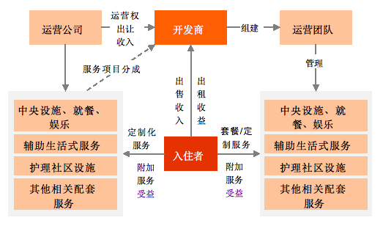

8.2盈利模式
1、土地盈利：以养老地产获取廉价土地成本，本质是房地产开发；锁定养老和适老为卖点，市场上细分倾向于老人居住；
2、配套盈利：通过养老配套的完善，提升项目竞争力，当社区成熟后，养老文化的形成，社区聚集的圈层效益，均有利于提升物业价值；
3、服务盈利：以服务和设施作为养老地产项目的核心，通过细分市场，研究老年人的活动规划，进行有针对性的设计，形成成熟的服务体系，管理体系；
4、产品盈利：以老年人需求为中心，开发相应的产品和提供相应的服务，通过老年超市或老年用品展销中心等渠道，让老年人买到自己真正需要的产品，引导老年人的健康生活。

九、营销推广

9.1营销方案
1、积累客户
- 问卷形式积累客户；
- 派单留名片积累客户；
- 展会积累客户；
- 共享资料电话追踪积累客户；
- 现场电话与接待积累客户；
- 搞活动送小礼品积累客户；
- 产品推介会，登记意向客户；
- 做样板房，邀约意向客户，进行统计摸排等；
- 召开产品研讨会、座谈会、与养老养生相关的讲座，邀约退休干部、意见领袖、知名养老养生专家或老年病专家进行口碑宣传、打开知名度；
- 填写客户意向登记表，根据客户意向登记进行先后追踪；
- 全民选拔项目形象代言人，进行市场预热，收集意向客户信息；
- 明确营销部门主要职责
1）客户分析：
- 现场客户的接待和跟踪：包括日常工作表格的填写和客户档案的建立；
- 各种媒体广告效果（来电、来访状况）分析；
- 每周、每月销售（蓄客）情况分析；
- 下一阶段销售计划安排与建议；
2）价格制定与价格控制：
- 根据市场调查和蓄客情况，进行详细的价格制定；
- 付款方式的确定；
- 优惠折扣的条件和方式；
- 销售人员、销售经理等各级人员的让价空间和权责范围。
3）宣传物料制作与发布：
- 制作项目资料及效果图，完成项目沙盘模型、单体模型、透视模型，完成项目接待展示中心的布置与美化；
- 施工现场清理美化；
- 项目展板、展牌的发布；
- 网络、路牌广告、户外广告的发布；
- 围墙广告、户外广告及车身广告的发布。
4）销售实战培训：
- 项目统一说辞及内部培训资料（销售手册）编制完成；
- 销售人员系统培训（产品、规划、竞争对手分析、市场抗性应对说辞培训）；
- 蓄客期工作内容培训及工作执行表格培训；
- 销售工作内容培训、分工、演练；
- 谈判技巧演练：包括处理客户异议、议价与守价、促成技巧；
- 签约流程培训：主要通过模拟签约的方式来熟悉流程。
5）整体推广营销计划：
- 开业方式、时间；
- 宣传推广方式、周期；
- 宣传、蓄客及销售各阶段目标；
- 蓄客方式和周期。
6）蓄客期需要注意事项：
- 现场业务销售方向、方式若有不顺畅者要及时修正；
- 不定期举行营销与企业设计部门会议，对来人、来电、区域及前期工作效果予以分析，决定是否修正推广策略；
- 定期由项目负责人或营销部召开销售人员会议，振奋士气；
- 注意项目现场的气氛营造等；
- 针对项目各类产品的市场接受情况进行适当的价格调整。

9.2营销策略
1、部分产品以会员制销售：保证现金流之源
会员制模式是指投资运营商销售会员资格，并为会员提供全方位、多层次的养老服务，通过收取会员费和服务费实现持续盈利。这种模式以运营商持有物业为基础，以提供养老服务为核心。
目前国内采用这种模式运营最为成功的为上海亲和源养老社区。
2、体验式营销：通过场景与用户建立连接
根据老年人的消费特点，推出全新养老地产销售模式，在项目尚未完全开业开始就为老年人提供包括护理技术、分品类餐饮、健康管理、物业感受等多项该养老地产特色的高端体验服务。使客户在体验中感受项目服务接受服务，在此过程中再结合其他销售策略，让老年人及其家庭建立“眼见为实”的直观感受，并且迅速增加对项目的认同感，从而完成销售过程。从某种意义上说，体验式销售是最符合养老地产的客户感受销售周期的销售模式。
3、以圈层为依托营销：厘清传播途径，做好口碑营销
养老地产最有效的传播途径是口碑传播。选择养老地产项目，就是在选择一套完整的老年生活方式。老年人及掌握其养老话语权的子女都会谨慎相待。多年来的人生感受，使他们宁愿更相信熟人推荐和圈子里有公信力有话语权的评说。圈子效应随着老年人逐渐远离社会，会日益牢固。养老地产营销需抓住圈子里意见领袖，使之为我们使用，通过他们影响目标客户群体。
4、媒介宣传：阶段性传统及新兴媒体广告投放
随着地产商纷纷进入养老产业，地产商非常典型的广告投放策略也被引到养老地产项目中的营销中来，比如在报纸、杂志等传统媒体投放大版面广告。但据业内人士跟踪观察，广告投放、杂志等传统媒体投放一段时间后，后续效果会逐渐降低，故公司选择合适时机阶段性投放广告。依托网络媒体投放，如搜房网等，借力平台精准营销客户。

9.3营销渠道
匹配公司发展定位和战略，通过线上线下结合的模式，进一步发展以下渠道：
- 互联网平台：搜房网、丁香医生、春雨医生等；
- 自媒体：微信公众号、微信小程序、今日头条、新浪微博等；
- 行业协会：书法协会、高尔夫协会等；
- 生活媒体圈：影院、高端住宅电梯等；
- 飞机刊物：头等舱、商务舱阅读刊物等；
- 传统媒介：电话、邮件等。

十、运营管理

10.1运营主体
1、基本资料
企业名称：中滨城（天津）置业有限公司
企业地址：天津八里台工业区建设路8号
法人代表：李玉庆
注册资本：2001万美元
企业类型：有限责任公司（台港澳合资）
经营范围：房地产、商业设施（津南（挂）2011—57号津南区八里台镇宗地）开发、建设、经营、基础设施建设、物业管理。
2、股权架构
序号 | 股东 | 持股比例 | 出资金额  （万美元） | 出资方式  （万美元）
1 | 钜华亚太精细化工物流有限公司 | 50.00% | 1,000.50 | 现汇
2 | 兆诚服装制造有限公司 | 50.00% | 1,000.50 | 现汇
合计 | / | 100.00% | 2,000.10 | /
3、组织架构
4、组织管理
公司设立股东会，由股东按出资比例行使表决权。股东会会议作出修改公司章程、增加或者减少注册资本的决议，以及公司合并、分立、解散或者变更公司形式的决议，必须经代表三分之二以上表决权的股东通过，其他事项必须经代表二分之一以上表决的股东通过。
公司不设董事会，设一名执行董事，执行董事由股东会选举和更换。执行董事每届任期三年，连选可以连任。
公司不设监事会，设1名监事，监事由股东共同委派，董事不得兼任监事。
公司法定代表人由执行董事担任。

10.2运营团队
1、核心管理团队介绍
刘家宝 公司董事、总经理
天津市人，硕士研究生，高级工程师、一级建造师和政府采购评审专家。在大型国有建筑企业工作，曾担任过大型国有建筑企业领导人及政府重点工程指挥部指挥长。
陈琳翰 项目总顾问
天佑安康康养集团董事长、首席合伙人；民政部培训中心客座教授、环球时报评选的“养老产业领袖人物”；投资并运营着数十家康养机构。
窦若尘 项目总监
男，55岁，硕士学位，中共党员，长期从事康养项目投融资及运营工作，有丰富的康养类项目管理和运营经验。
杨宝民 特聘康养运营专家
中国文化旅游双核引力理论创始人，特色小镇和田园综合体规划设计与产业规划，旅游规划设计，商贸物流规划四结合理论创始人。2011年中国十大杰出商业地产操盘手。曾担任中国商业地产联盟专家委员，北大经济学院授课专家，长沙市科学发展顾问、天府振东文化传媒公司董事长等。开设八种名牌课程。成功案例：包括但不限于深圳华强北东方时代广场、青岛颐中银街商业综合体、长沙新长海城市综合体、徐州中央国际广场等。

王迪 财务总监
高级会计师、执业注册税务师。曾在中国大型建筑央企集团总部担任财务资产部领导岗位。主要负责大型建筑央企集团公司的财务管控、税收筹划、财务信息化建设、财务标准化建设、集团公司重点工程项目建设的融投资、财务监管和工程项目审计等，中共党员。
徐永清 人力总监
山东威海人。新加坡国立大学商学院工商管理硕士。曾在政府机构、中国国际贸易促进委员会、中国国际商会、中国国际展览机构工作。资深会展创始人，曾是中国内地会议展览界知名人士之一。擅长创意策划，营销推广及投资管理与金融服务等。
张成才 工程总监
辽宁沈阳市人，高级工程师，中国一级建造师。曾在中国大型建筑央企工作并担任重要领导人。负责过中国大型工程总包工程，多次获得各种国家质量奖和省部级奖励。个人获曾得过优秀企业家和中建功勋员工称号。
2、公司员工介绍
2018年中滨城（天津）置业有限公司人力计划编制人员25人，实际到岗18人，其中：从学历上分析，公司目前本科及以上学历占比64.3%，专科及以下学历人数占比36.7%；从年龄结构上分析，25岁（含）-35岁人数占比42%，35岁（含）至45岁人数占比28.6%，45岁（含）以上29.4%。

十一、投资安排

11.1项目总投
项目总投资近496,985.00万元。分别包含土地成本、建造成
本、开发间接费、销售费用、管理费用、财务费用、营业税。整体各项预估费用合理，具体如下：
投资明细表
科目 | 一期 | 二期 | 三期 | 合计
一 土地及大配套 | 17,609.38 | 27,539.70 | 25,450.92 | 70,600.00
1 土地款 |  |  |  | -
2 大配套费 |  |  |  | -
3 土地契税 |  |  |  | -
4 土地交易费 |  |  |  | -
二 建造成本 | 78,041.00 | 122,050.00 | 112,793.00 | 312,884.00
1 前期费用 | 1,838.00 | 3,447.00 | 2,428.00 | 7,713.00
2 建安工程费 | 48,832.00 | 82,232.00 | 77,810.00 | 208,874.00
3 市政基础设施费 | 14,871.00 | 20,871.00 | 21,555.00 | 57,297.00
三 外围绿化、环境 | 12,500.00 | 15,500.00 | 11,000.00 | 39,000.00
四 开发间接费  （销售额*1.5%*0.4） | 1,184.00 | 1,400.00 | 1,640.00 | 4,224.00
直接成本小计 | 96,834.38 | 150,989.70 | 139,883.92 | 387,708.00
五 销售费用 | 3,552.00 | 4,208.00 | 4,930.00 | 12,690.00
六管理费用  （销售额*1.5%*0.6） | 1,440.00 | 1,808.00 | 2,120.00 | 5,368.00
七 财务费用 | 12,814.19 | 20,040.39 | 18,520.41 | 51,375.00
八 税金 | 11,160.00 | 13,224.00 | 15,460.00 | 39,844.00
完全成本 | 125,800.58 | 190,270.09 | 180,914.33 | 496,985.00
销售收入 | 159,801.00 | 225,524.00 | 193,183.00 | 578,508.00
毛利（所得税前） | 34,000.42 | 35,253.91 | 12,268.67 | 81,523.00
股东净利润 | 25,500.32 | 26,440.43 | 9,201.50 | 61,142.25
股东净利润率(股东净利润/收入） | 15.96% | 11.72% | 4.76% | 10.57%

11.2资金筹措
项目投入资金主要来源于四部分，具体分配如下：
资金来源 | 计划资金
自有资金 | 80,000.00
股东借款 | 30,000.00
金融机构融资 | 240,000.00
销售反投 | 146,985.00
合计 | 496,985.00

十二、财务分析

12.1定价分析
经房管局数据显示，本案所处八里台镇片区，其中重点项目情况为：
①南园项目（汇秀庭苑），高层产品均价9030元/平方米，别墅产品15400元/平方米，去化率82%。
②星耀五洲项目（澜海庄园），高层产品均价9575元/平方米，别墅产品均价15880元/平方米，去化率75%。
③大唐盛世项目（唐晟雅苑），高层产品均价9500元/平方米，洋房产品均价12900元/平方米，去化率5.8%。
④万科公园里项目（朗逸花园），洋房产品均价11200到15000元/平方米，去化率26%。
⑤京基嶺域项目（揽景轩），别墅产品均价13000到15000元/平方米，去化率79%。
通过调研，了解到区域内 整体住宅成交均价约9000元/平方米，别墅产品成交均价约15000元/平方米。
公司拟将商业毛坯定价为15,000.00元/㎡、高层住宅14,000.00元/㎡，颐养院18,000.00元/㎡,二期老年公寓13,000.00元/㎡，三期老年公寓15,000.00元/㎡，属于合理保守区间。

12.2销售分析
项目分三期开发建设销售，可直接销售房产业态包含商业、高层酒店、高端养老院、老年公寓、医院，具体销售收入及销售进度如下：
期数 | 开盘日期 | 销售周期 | 销售时长
一期 | 2020年10月 | 2020.10-2021.9 | 12个月
二期 | 2021年7月 | 2021.7-2022.3 | 9个月
三期 | 2022年4月 | 2022.4-2023.6 | 15个月

销售明细表
一期
科目 | 可售面积（万㎡） | 单价（元/㎡） | 销售收入（万元）
商业毛坯 | 4.38 | 15,000.00 | 65,628.00
高层酒店 | 4.06 | 14,000.00 | 56,852.60
颐养院 | 2.07 | 18,000.00 | 37,321.20
地下 | 10.06 | - | -
合计 | 20.57 | - | 159,801.80
二期
科目 | 可售面积（万㎡） | 单价（元/㎡） | 销售收入（万元）
老年公寓 | 17.35 | 13,000.00 | 225,524.00
地下 | 10.06 | - | -
合计 | 27.41 | 13,000.00 | 225,524.00
三期
科目 | 可售面积（万㎡） | 单价（元/㎡） | 销售收入（万元）
老年公寓 | 12.88 | 15,000.00 | 193,183.50
医院 | 3.05 | - | -
地下 | 10.06 | - | -
合计 | 25.99 | 15,000.00 | 193,183.50
总计 | 73.96 | 75,000.00 | 578,509.30

12.3现金流分析
现金流量表
项目现金流 | 合计 | 2019 | 2020 | 2020 | 2020 | 2020 | 2021 | 2021 | 2021 | 2021 | 2022 | 2022 | 2022 | 2022 | 2023 | 2023
项目现金流 | 合计 | Q4 | Q1 | Q2 | Q3 | Q4 | Q1 | Q2 | Q3 | Q4 | Q1 | Q2 | Q3 | Q4 | Q1 | Q2
现金流入
销售收入-一期 | 159,801.80 | - | - | - | 31,960.36 | 47,940.54 | 31,960.36 | 47,940.54 | - | - | - | - | - | - | - | -
销售收入-二期 | 225,524.00 | - | - | - | - | - | - | - | 112,762.00 | 67,657.20 | 45,104.80 | - | - | - | - | -
销售收入-三期 | 193,183.50 | - | - | - | - | - | - | - | - | - | - | 38,636.70 | 38,636.70 | 38,636.70 | 38,636.70 | 38,636.70
股东借款 | 30,000.00 | 30,000.00 | - | - | - | - | - | - | - | - | - | - | - | - | - | -
金融机构借款 | 240,000.00 | 140,000.00 | - | 60,000.00 |  | 40,000.00 |  |  | - | - | - | - | - | - | - | -
自有资金 | 80,000.00 | - | 80,000.00 | - | - | - | - | - | - | - | - | - | - | - | - | -
小计 | 928,509.30 | 170,000.00 | 80,000.00 | 60,000.00 | 31,960.36 | 87,940.54 | 31,960.36 | 47,940.54 | 112,762.00 | 67,657.20 | 45,104.80 | 38,636.70 | 38,636.70 | 38,636.70 | 38,636.70 | 38,636.70
现金流出
一、土地及大配套费 | 70,600.00 | 70,600.00 | - | - | - | - | - | - | - | - | - | - | - | - | - | -
1、土地款 | 70,600.00 | 70,600.00 | - | - | - | - | - | - | - | - | - | - | - | - | - | -
2、大配套费 | - | - | - | - | - | - | - | - | - | - | - | - | - | - | - | -
3、土地契税 | - | - | - | - | - | - | - | - | - | - | - | - | - | - | - | -
4、土地交易费用 | - | - | - | - | - | - | - | - | - | - | - | - | - | - | - | -
二、建造成本 | 273,884.00 | 7,944.00 | 20,039.00 | 30,318.00 | 25,426.00 | 25,654.00 | 32,221.00 | 32,221.00 | 25,036.00 | 18,060.00 | 18,060.00 | 7,781.00 | 7,781.00 | 7,781.00 | 7,781.00 | 7,781.00
1、前期费用 | 7,713.00 | 2,987.00 | 1,149.00 | 1,149.00 | 1,214.00 | 1,214.00 | - | - | - | - | - | - | - | - | - | -
2、建安工程费 | 208,874.00 |  | 6,976.00 | 17,255.00 | 17,255.00 | 17,255.00 | 25,036.00 | 25,036.00 | 25,036.00 | 18,060.00 | 18,060.00 | 7,781.00 | 7,781.00 | 7,781.00 | 7,781.00 | 7,781.00
3、市政基础设施费 | 57,297.00 | 4,957.00 | 11,914.00 | 11,914.00 | 6,957.00 | 7,185.00 | 7,185.00 | 7,185.00 | - | - | - | - | - | - | - | -
三、外围绿化、环境 | 39,000.00 |  | 6,250.00 | 6,250.00 | 6,250.00 | 6,250.00 | - | - | - | 3,000.00 | - | 5,500.00 | - | - | - | 5,500.00
四、开发间接费 | 4,224.00 | 148.00 | 148.00 | 323.00 | 323.00 | 323.00 | 487.00 | 487.00 | 487.00 | 339.00 | 339.00 | 164.00 | 164.00 | 164.00 | 164.00 | 164.00
五、销售费用 | 12,690.00 | 444.00 | 444.00 | 970.00 | 970.00 | 970.00 | 1,463.00 | 1,463.00 | 1,463.00 | 1,019.00 | 1,019.00 | 493.00 | 493.00 | 493.00 | 493.00 | 493.00
六、管理费用 | 5,368.00 | 180.00 | 180.00 | 406.00 | 406.00 | 406.00 | 618.00 | 618.00 | 618.00 | 438.00 | 438.00 | 212.00 | 212.00 | 212.00 | 212.00 | 212.00
七、财务费用 | 51,375.00 | 2,625.00 | 2,625.00 | 3,750.00 | 3,750.00 | 4,500.00 | 4,500.00 | 4,500.00 | 4,500.00 | 4,500.00 | 4,500.00 | 4,500.00 | 4,500.00 | 1,875.00 | 750.00 | -
八、税金 | 39,844.00 | 1,395.00 | 1,395.00 | 3,048.00 | 3,048.00 | 3,048.00 | 4,594.00 | 4,594.00 | 4,594.00 | 3,199.00 | 3,199.00 | 1,546.00 | 1,546.00 | 1,546.00 | 1,546.00 | 1,546.00
九、归还股东借款 | 30,000.00 | 10,000.00 | 10,000.00 | 10,000.00
十、归还金融机构借款 | 240,000.00 | - | - | - | - | - | - | - |  |  |  |  |  | 140,000.00 | 60,000.00 | 40,000.00
小计 | 727,985.00 | 93,336.00 | 34,831.00 | 48,815.00 | 33,923.00 | 34,901.00 | 43,883.00 | 43,883.00 | 36,698.00 | 27,555.00 | 27,555.00 | 14,696.00 | 14,696.00 | 152,071.00 | 70,946.00 | 50,196.00
净现金流量 |  | 76,664.00 | 45,169.00 | 11,185.00 | (1,962.64) | 53,039.54 | (11,922.64) | 4,057.54 | 76,064.00 | 40,102.20 | 17,549.80 | 23,940.70 | 23,940.70 | (113,434.30) | (32,309.30) | (11,559.30)
累计现金流量（项目） |  | 76,664.00 | 121,833.00 | 133,018.00 | 131,055.36 | 184,094.90 | 172,172.26 | 176,229.80 | 252,293.80 | 292,396.00 | 309,945.80 | 333,886.50 | 357,827.20 | 244,392.90 | 212,083.60 | 200,524.30

十三、融资安排

13.1融资规划
本项目拟向金融机构申请24亿元借款，占总投的48%，符合
房地产开发贷款政策。根据抵押物评估价值，采取边建设、边评估、边抵押、边分次放款的方式，保证项目建设资金到位，有效运转。保守估计，按照期限3.5年，年化7.5%预估财务费用，预估财务费用51375万元。

13.2还款计划
项目实现销售后开始启动还款。从2022年第四季度开始偿还。其中： 2022年第四季度偿还14亿元、2023年第一季度偿还6亿元、2023年第一季度偿还4亿元。直至清偿完毕。还款来源主要为可销售房产收入、可销售企业产权收入。

13.3还款来源
“金岸康城”项目一期、二期、三期主要营收项目如下：
1、物业租售
可租售的建筑面积如下：
（1）一期商业面积43，752平米、酒店面积40,609平方米、公寓面积20,734平米；
（2）二期公寓面积173，480平米；
（3）三期公寓面积128，789平米；
综上，可租售的公寓面积323,003平米；可租售的商业面积为43，752平米；可租售的酒店面积为40,609平方米。
全部物业分别按60%去化率测算预估实现的租售收入为347,105.58万元（截止至 2023年二季度末）；其余物业按60%/年去化率测算预估实现的租售收入为194,379万元（截止至 2025年二季度末）。 五年合计销售收入为541,484.58万元。
2、车位租赁收入
车位3800个，租赁收入按20年一次性收取；租赁价格为10万元/个，收入总额共计38,000万元；按70%的租赁比则收入总额为26，600万元。截止至 2025年二季度末按90%去化率测算预估实现的租售收入为7600万元。五年合计实现收入约为34,200万元。
3、医院及康养设施租赁收入
“金岸康城” 项目医院及康养设施租赁收入预计约12,000万元（截止至 2023年二季度末）。“金岸康城” 项目医院及康养设施租赁收入预计约12,000万元（截止至 2025年二季度末），五年合计实现收入约为24,000万元。
4、运营收入
管理和服务费按4200元/床/月，7200张床位月收入为3024万，年收入为36， 288万元；按60%租售率则年收入为21，773万元，预计实现利润约10,867万元，两年共计21,734万元（截止至 2025年二季度末）。
上述五年收入总计621,418.58万元，均可作为还款来源。

十四、风险分析

14.1市场风险
新兴市场缺乏稳定性，由于人们对这一产业缺乏认知，所以需
要适应期，另，老年人风险意识较强，行事过度谨慎，会存在项目去化缓慢的风险。
缓释措施：项目位于天津市津南区，属于全国四大养老地产发展前沿的京津冀区域，天津市养老市场位于全国前列，老龄化程度高于全国平均水平，养老项目市场供不应求。针对老年人风险意识较强，项目去化缓慢的风险，在项目圈定区位的前提下，提前规避了需求小的风险，在具备市场规模的条件下，提前部署品牌建设及推广，提高属地居民对于品牌的认知度，以及品牌的影响力，锁定目标客群，精准营销，延长蓄客期，待取得销许开盘时，可有效大幅降低市场风险。

14.2经营风险
开发模式需要创新，对于开发商来说，最熟悉的商业模式是：
买地，建房、出售或自持。养老地产的不同在于，盈利更依靠后期的运营。目前传统的养老机构属于微利状态，而当前国家倡导的是：以居家养老为主“的政策，全国有90%以上的老人在家养老，这是一个巨大的产业，开发商在这个产业需要寻求新的模式创造经济效益。
缓释措施：对于目前养老地产市场广阔，但开发模式仍需要不断创新，提高利润率的现状下，养老地产后期存在的经营风险的现状。金岸康城项目商业模式使得其对运营盈利依赖度较低，项目可销售面积达……，售罄后可完全覆盖投资，并达到……净利润率。同时，后期通过基础服务和增值服务获得稳定现金流，保证项目持续发展。

14.3资金风险
投资金额较大，养老地产项目在配套方面投入较大，如医疗促
使中心，活动中心、商业购物中心等大量的医护及配套设施设备，对企业来说是很重的负担，高额的投资必然提高养老地产的成本。目前我国老年人更青睐于租赁或购买（所有权）的方式入住养老地产，因养老地产配套设施较多，养老地产项目需要投资者进行一定时期的经营才可以收回投资，长时间占用资金增加了机会成本。
缓释措施：该项目总投约49亿元，目前已投入8亿元，尚需资金41亿元。开发主体拟将项目分为三期，采取边投资，边建设，边抵押，边融资，边销售的滚动开发方式，一方面，可保证项目的建设周期，另一方面，项目销售收入可部分反投项目，使得项目持续建设、销售，不断提升品牌影响力。

14.4管理风险
养老地产入住人群的特殊性，要求其要有更加完善的后期物业风险，包括针对老年人的保洁、送饭、医疗等服务，这也是房地产商需要考虑的风险之一。
缓释措施：前期，公司将引入知名养老地产服务品牌商合作，同时，建设自主服务体系、培养专业服务团队，制定服务标准，分别在基础的生活服务、健康管理、文化享受方面，给与老年人全方位的身心体验。同时，引入智能设施，打造智慧养老院、智慧老年公寓，让科技贯穿养老服务的全程，让服务更加人性化、适老化。

十五、结论
- 本公司已具备四证齐全的条件，项目从用地取得、规划、设计、施工按照国家建设项目程序进行，具备合法性；
- 本项目投资估算为496,985.00万元，已投入自有资金70,600.00万元，预估五年合计销售收入为541,484.58万元。项目具备极大的土地优势、良好的经济回报和价格上调优势，因此在经济上可行；
- 鉴于项目将要给公司和合作的金融机构带来良好的收益，因此整个项目给与本项目合作的金融机构在开发贷款及按揭贷款业务带来潜在巨大的收益。
经以上测算，我司认为：该项目经济效益较好，项目合法，各项财务指标正常，项目投资可行。

